1. Erste Schritte

Übersicht der Kursformate
Es gibt verschiedene Kursformate in Moodle. Die geläufigsten sind:
Wochenformat: für Veranstaltungen, die einer festen terminlichen Struktur folgen, z.B. mit festen Abgabeterminen für Übungsaufgaben
Beispiel:
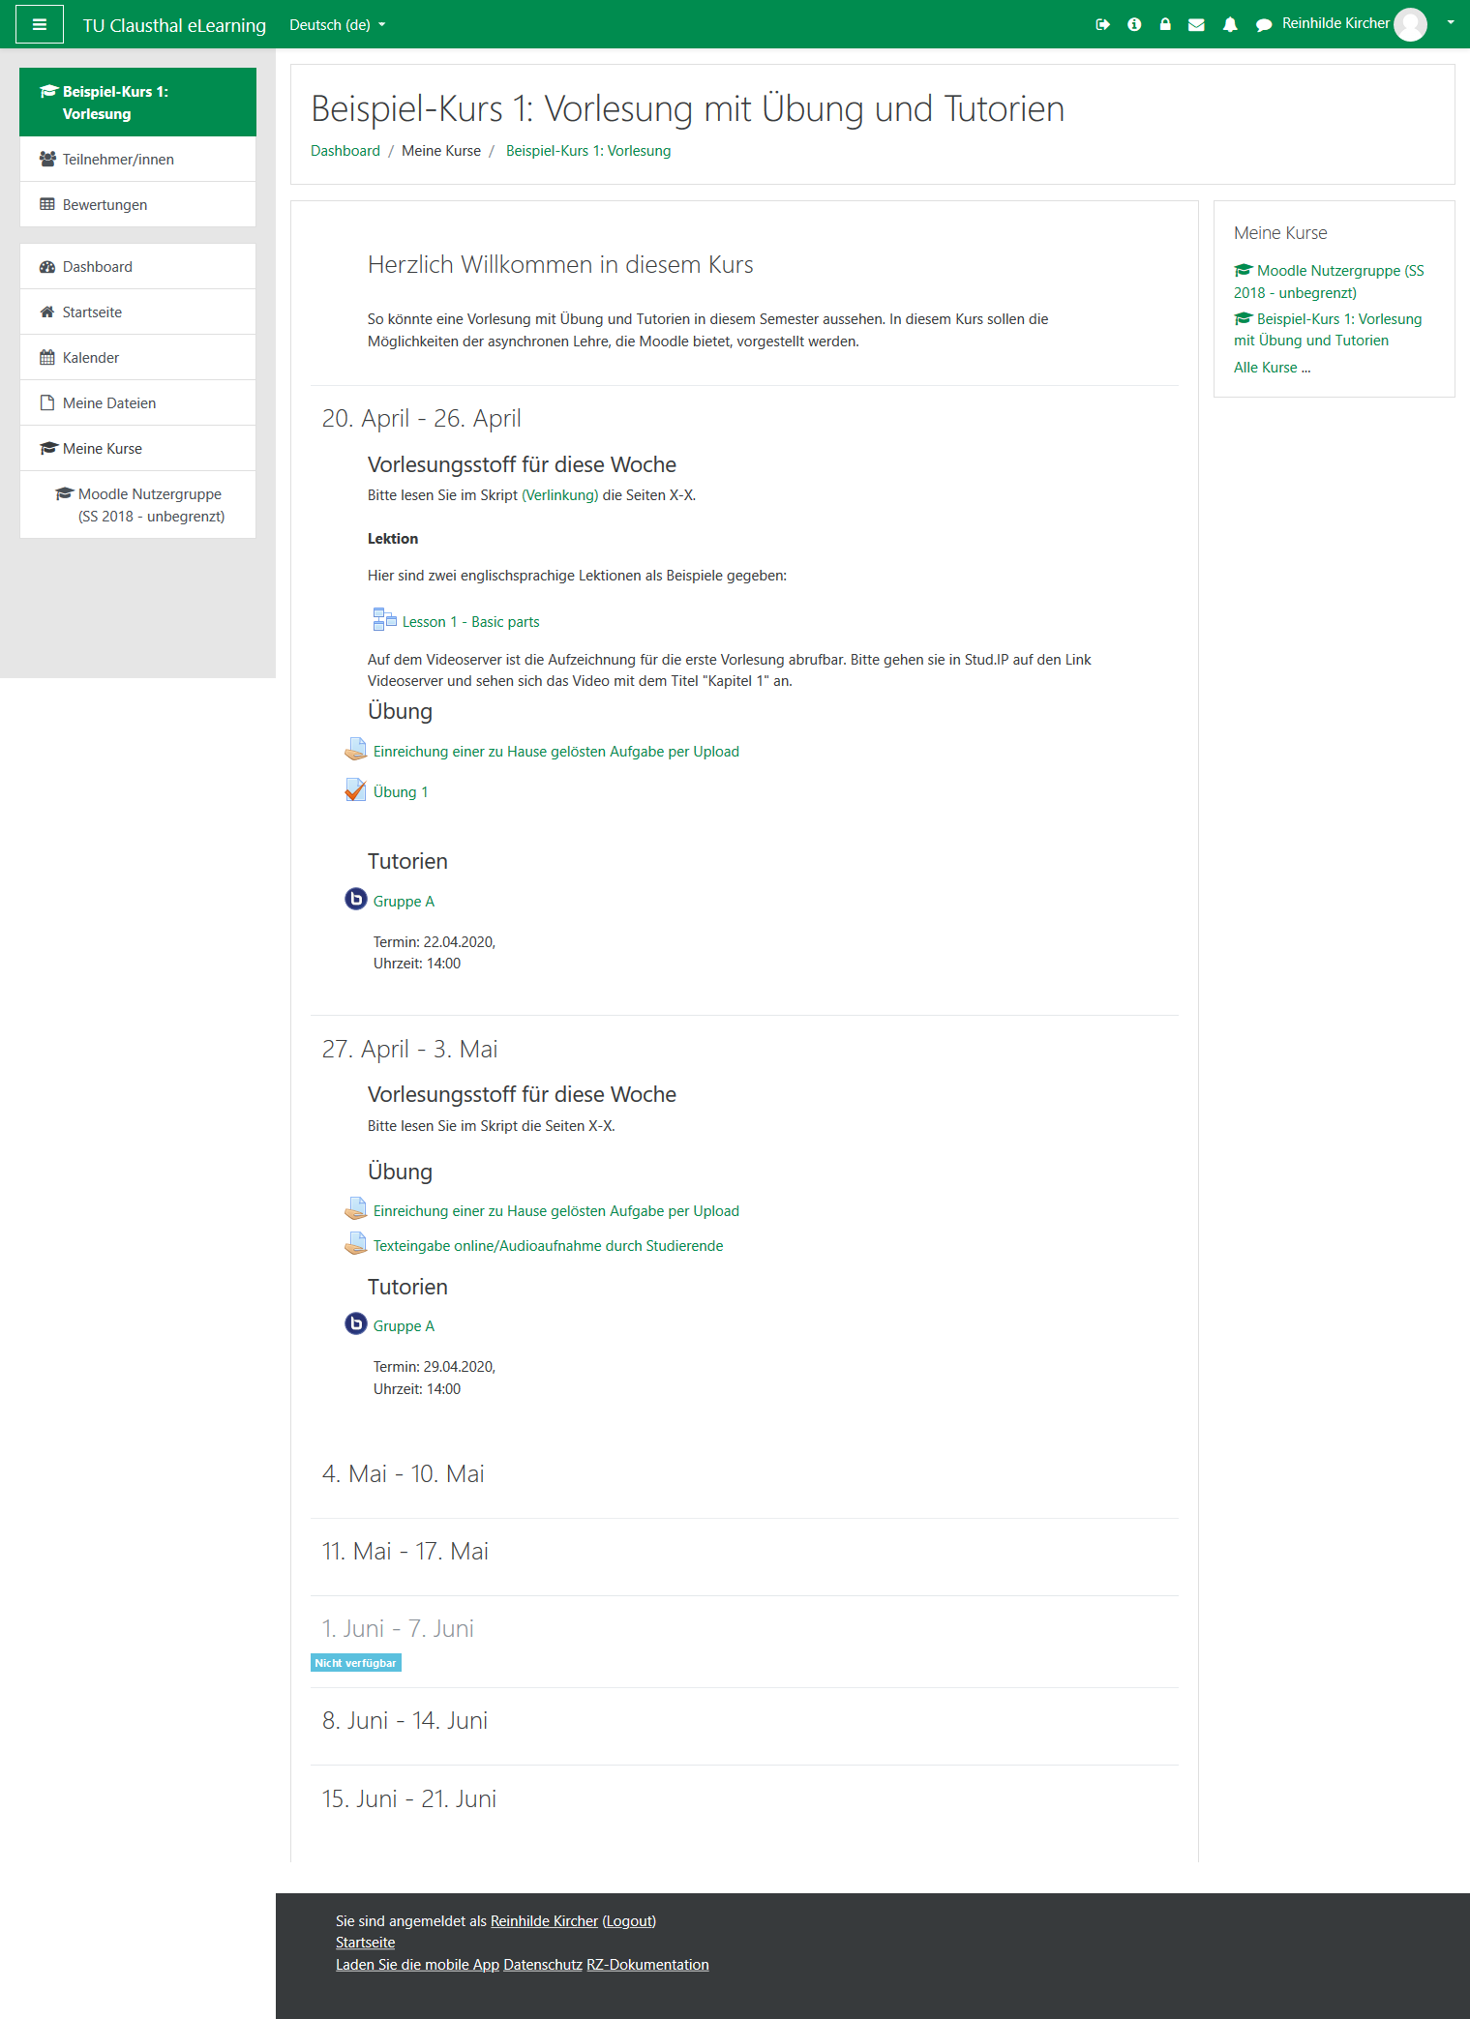
(Zum Vergrößern klicken Sie bitte das Bild an.)
Themenformat: für Veranstaltungen, die sich gut nach Themen untergliedern lassen. Es ist einstellbar, dass enweder alle Themen auf einer Seite zu sehen sind, oder jeweils nur ein Thema.
Beispiel - alle Themen sind auf einer Seite:
(gekürztes Bild)
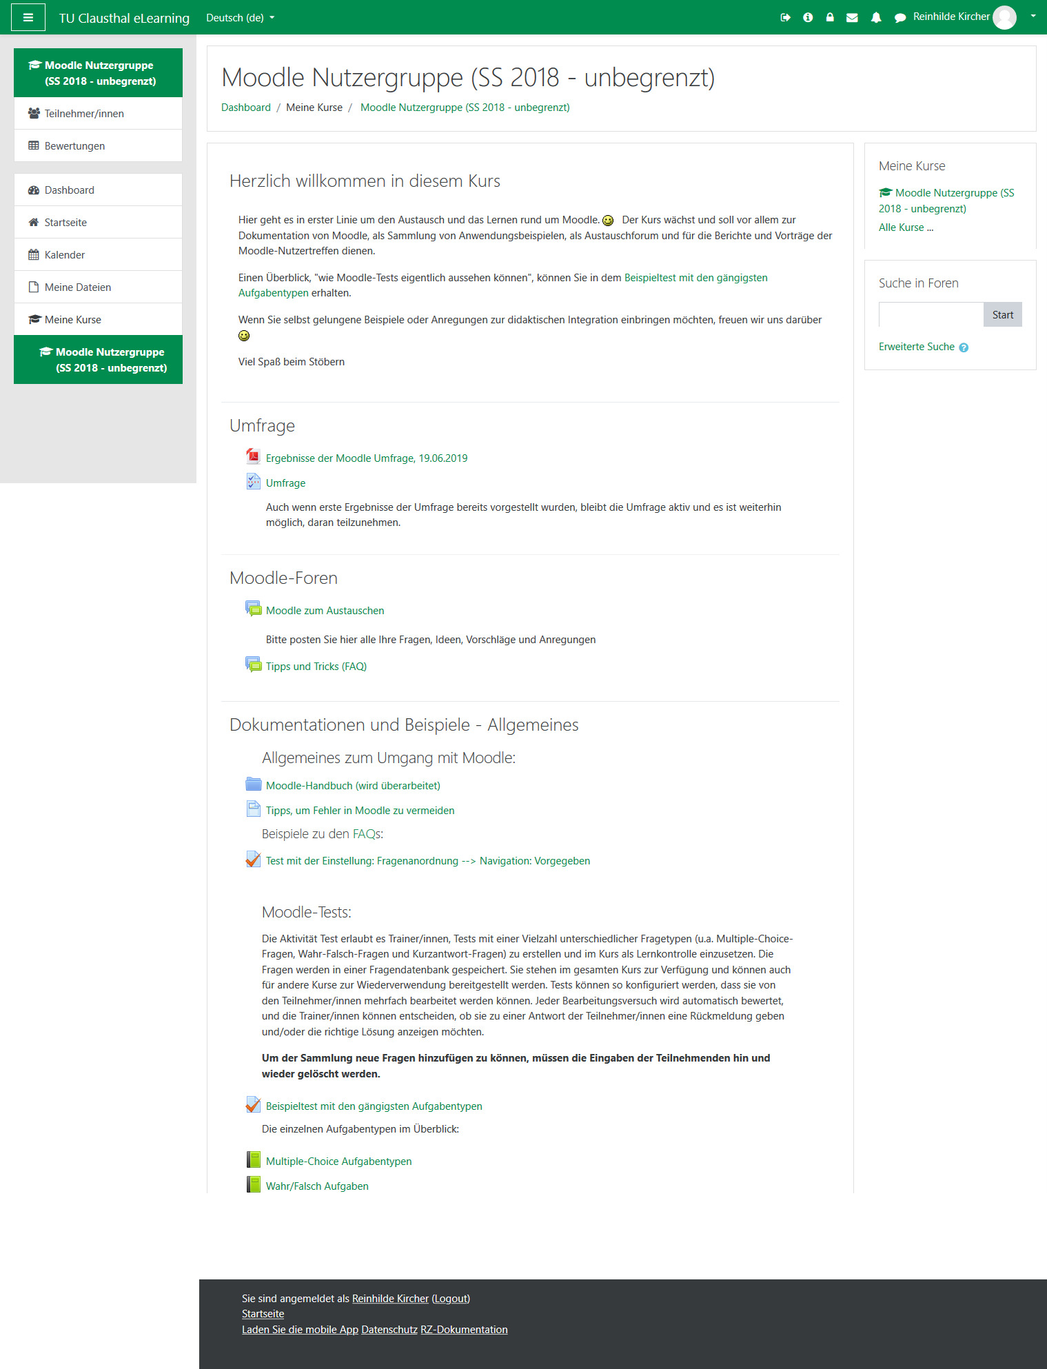
Beispiel - nur ein Thema wird auf einer Seite angezeigt:
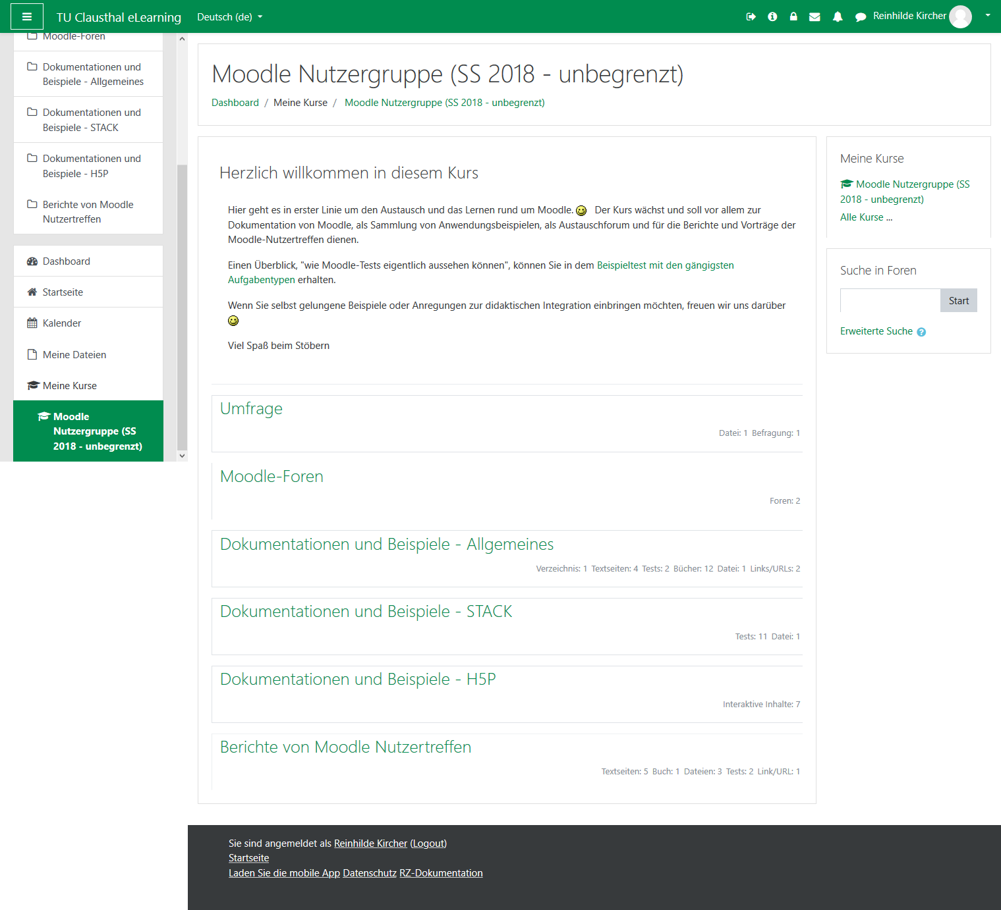
TabTopics-Kursformat: Gliederung der Themen in horizontaler Ausrichtung, eignet sich gut, wenn es nicht zu viele Themen werden
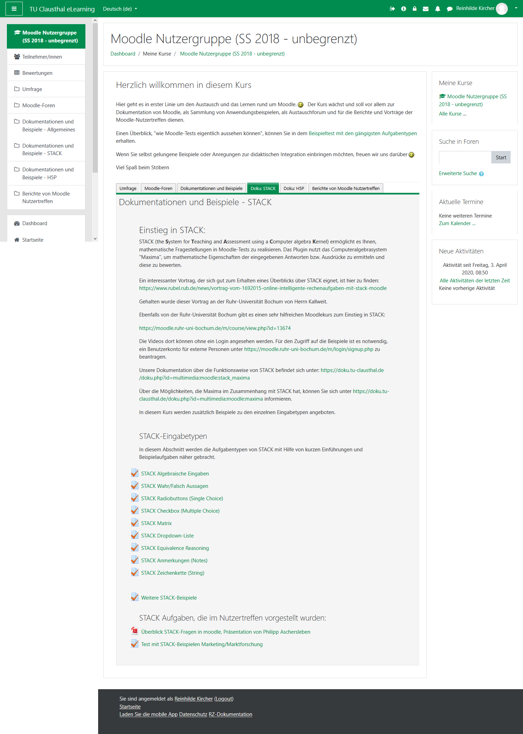

Wechseln des Kursformats
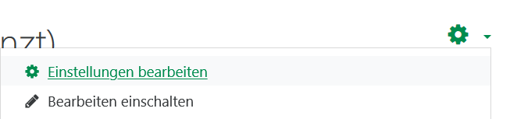 Zum Wechseln des Kursformats gehen Sie bitte auf das Einstellungsrädchen oben rechts auf der Startseite Ihres Kurses.
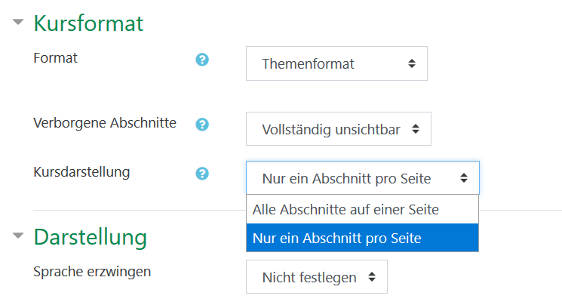 Das Kursformat können Sie in der gleichnamigen Sektion unter „Format“ wählen. Auch die Einstellungsmöglichkeit, ob alle Abschnitte oder nur ein Abschnitt pro Seite gezeigt werden soll, können Sie dort wählen (siehe Bild).
Die weiteren Einstellungsmöglichkeiten auf dieser Seite können Sie in der Moodle Dokumentation nachlesen: https://docs.moodle.org/35/de/Kurseinstellungen

Bearbeitungsmodus
Wechseln Sie nun durch einen Klick auf „Speichern und anzeigen“ oder „Abbrechen“ zurück auf die Startseite Ihres Kurses. Bevor Sie in dem Kurs Inhalte anlegen können, muss zunächst der Bearbeitungsmodus eingeschaltet werden. Dies können Sie durch zunächst einen Klick auf das Einstellungsrädchen und dann auf „Bearbeiten einschalten“ tun.

